MIEHESTÄ MITTAA
MIESTENPÄIVÄNÄ
24.9.2015
Mies, piipahda toimipisteessämme Miestenpäivänä to 24.9.2015 klo 15–19 mittauttamassa muutama keskeinen mittarilukema ilmaiseksi.

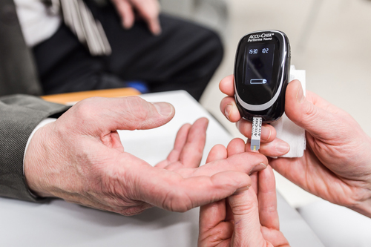
TARKISTAMME

- verenpaineesi
- verensokerisi (pikamittaus)
- puristusvoimasi

Terveystalo Kajaani
Kauppakatu 27, 1. krs.

Miestenpäivänä tarjoamme kävijöille myös influenssarokotuksen etuhintaan 19,80 €.

Tervetuloa!

